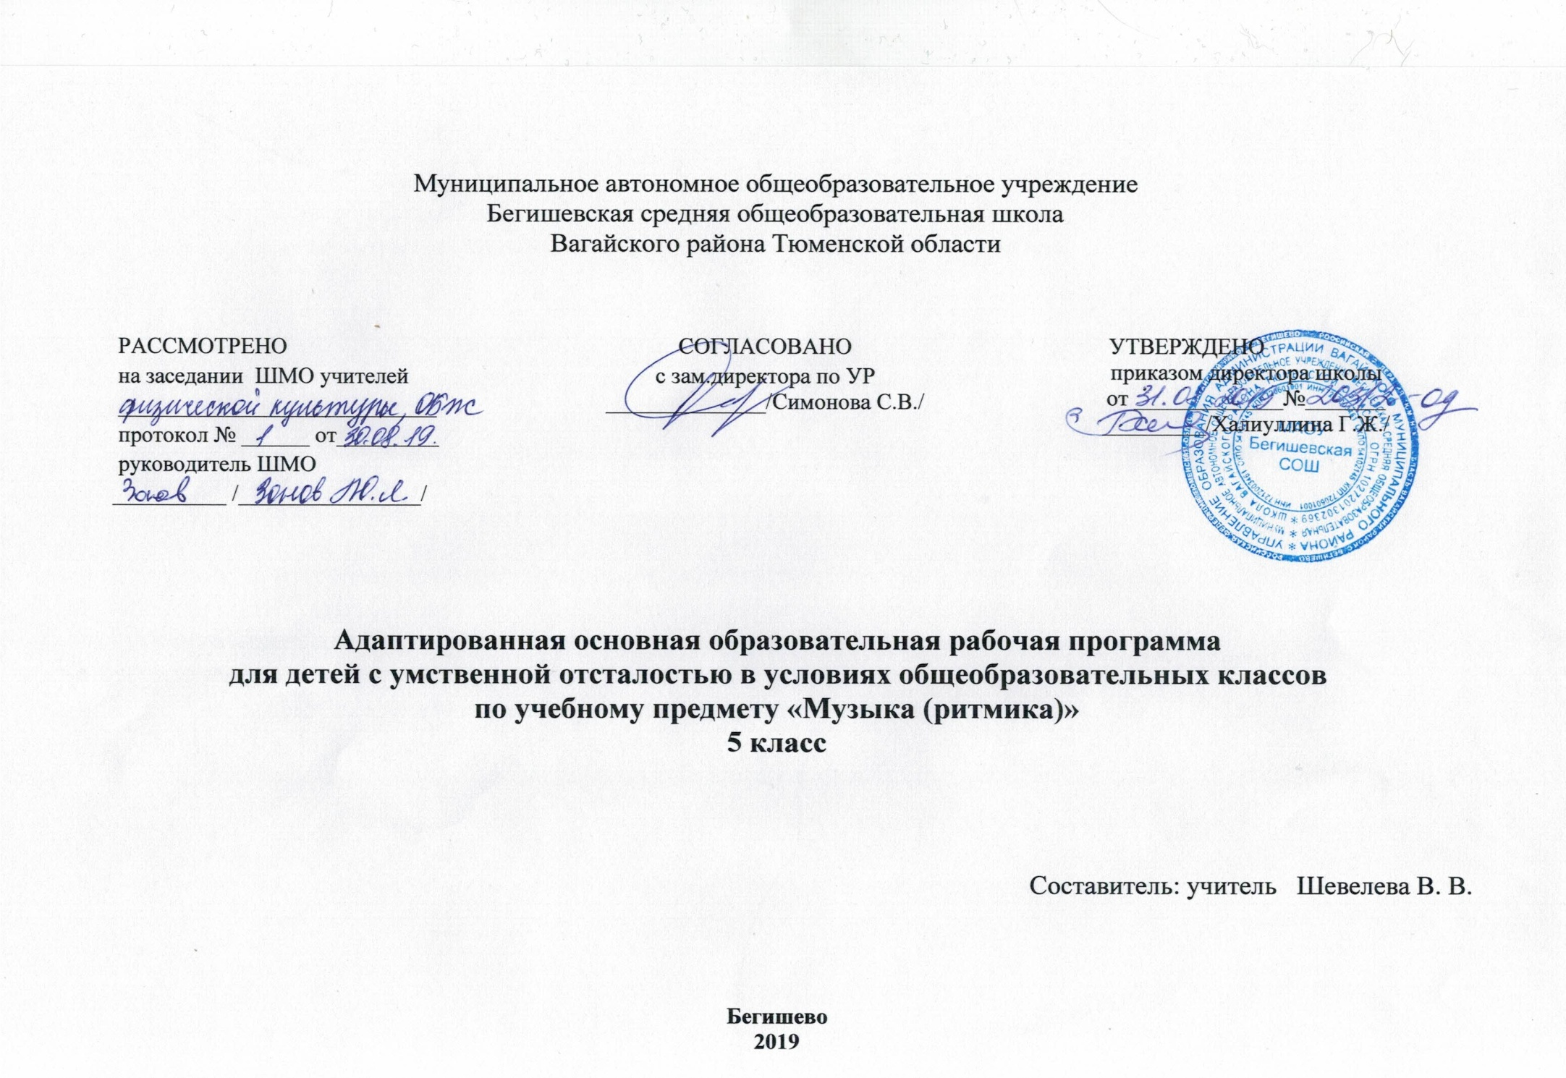

Планируемые результаты освоения учебного предмета

Личностные результаты:
1) осознание себя как гражданина России; формирование чувства гордости за свою Родину;
2) формирование уважительного отношения к иному мнению, истории и культуре других народов;
3) развитие адекватных представлений о собственных возможностях, о насущно необходимом жизнеобеспечении;
4) овладение начальными навыками адаптации в динамично изменяющемся и развивающемся мире;
5) овладение социально-бытовыми умениями, используемыми в повседневной жизни;
6) владение навыками коммуникации и принятыми нормами социального взаимодействия;
7) способность к осмыслению социального окружения, своего места в нем, принятие соответствующих возрасту ценностей и социальных
ролей;
8) принятие и освоение социальной роли обучающегося, формирование и развитие социально значимых мотивов учебной деятельности;
9) развитие навыков сотрудничества с взрослыми и сверстниками в разных социальных ситуациях;
10) формирование эстетических потребностей, ценностей и чувств;
11) развитие этических чувств, доброжелательности и эмоционально-нравственной отзывчивости, понимания и сопереживания чувствам
других людей;
12) формирование установки на безопасный, здоровый образ жизни, наличие мотивации к творческому труду, работе на результат,
бережному отношению к материальным и духовным ценностям;
13) формирование готовности к самостоятельной жизни.

Базовые учебные действия
Коммуникативные учебные действия:
Коммуникативные учебные действия представлены умениями:
- вступать и поддерживать коммуникацию в разных ситуациях социального взаимодействия (учебных, трудовых, бытовых и др.);
- слушать собеседника, вступать в диалог и поддерживать его, использовать разные виды делового письма для решения жизненно значимых задач;
- использовать доступные источники и средства получения информации для решения коммуникативных и познавательных задач.
Регулятивные учебные действия:
Регулятивные учебные действия представлены умениями:
- принимать и сохранять цели и задачи решения типовых учебных и практических задач, осуществлять коллективный поиск средств их осуществления;
- осознанно действовать на основе разных видов инструкций для решения практических и учебных задач;
- осуществлять взаимный контроль в совместной деятельности;
- обладать готовностью к осуществлению самоконтроля в процессе деятельности;
- адекватно реагировать на внешний контроль и оценку, корректировать в соответствии с ней свою деятельность.
Познавательные учебные действия:
Познавательные учебные действия представлены умениями:
- дифференцированно воспринимать окружающий мир, его временно-пространственную организацию;
- использовать усвоенные логические операции (сравнение, анализ, синтез, обобщение, классификацию, установление аналогий, закономерностей, причинно-следственных связей) на наглядном, доступном вербальном материале, основе практической деятельности в соответствии с индивидуальными возможностями;
- использовать в жизни и деятельности некоторые межпредметные знания, отражающие несложные, доступные существенные связи и отношения между объектами и процессами.

Предметными результатами изучения музыки являются:
Устойчивый интерес к музыке и различным видам (или какому-либо виду )музыкально- творческой деятельности;
Общее понятие о значении музыки в жизни человека, знание основных закономерностей музыкального искусства на примере пройденных музыкальных произведений, общее представление о музыкальной картине мира;
Элементарные умения и навыки в различных видах учебно-творческой деятельности.
В результате изучения предмета «Музыка (ритмика)» в 5 классе обучающиеся должны
знать:
- роль музыки в жизни, трудовой деятельности и отдыхе людей;
- размеры музыкальных произведений (2/4, 3/4, 4/4); паузы (долгие, короткие);
- народные музыкальные инструменты и их звучание (домра, мандолина, баян, гусли, свирель, гармонь, трещотка, деревянные ложки, бас-балалайка).
уметь:
- самостоятельно начинать пение после вступления;
- осмысленно и эмоционально исполнять песни ровным свободным звуком на всем диапазоне;
- контролировать слухом пение окружающих;
- применять полученные навыки при художественном исполнении музыкальных произведений.

II. Содержание учебного предмета «Музыка (ритмика)»
Раздел «Пение»- включает произведения для формирования вокально-хоровых навыков и умений учащихся в зависимости от уровня певческого развития по годам обучения. Классика, фольклор, современная (зарубежная и отечественная) песня — основа формирования вокально-хорового репертуара классного хора.
Исполнение песенного материала в диапазоне: си — ре_{у} Развитие навыка концертного исполнения, уверенности в своих силах, общительности, открытости. Совершенствование навыков певческого дыхания на более сложном в сравнении с 4-м классом песенном материале, а также на материале вокально-хоровых упражнений во время распевания. Развитие навыка пения с разнообразной окраской звука в зависимости от содержания и характера песни. Развитие умения выполнять требования художественного исполнения при пении хором: ритмический рисунок, интонационный строй, ансамблевая слаженность, динамические оттенки. Продолжение работы над чистотой интонирования: пропевание отдельных трудных фраз и мелодических оборотов группой или индивидуально. Совершенствование навыка четкого и внятного произношения слов в текстах песен подвижного характера. Развитие вокально-хоровых навыков при исполнении выученных песен без сопровождения. Работа над легким подвижным звуком и кантиленой. Повторение песен, разученных в 4-м классе.
В разделе «Слушание музыки»- важным является создание благоприятных условий для восприятия музыки: атмосфера концертного зала, доверительное общение со сверстниками и учителем. Опыт слушания учащимися высокохудожественной музыки, накопленный в начальной школе, является основой, на которой осуществляется дальнейшее изучение музыкального материала. Особенности национального фольклора. Определение жанра, характерных особенностей песен. Многожанровость русской народной песни как отражение разнообразия связей музыки с жизнью народа и его бытом. Закрепление интереса к музыке различного характера, желания высказываться о ней. Снятие эмоционального напряжения, вызванного условиями обучения и проживания. Закрепление представлений о составе и звучании оркестра народных инструментов. Народные музыкальные инструменты: домра, мандолина, баян, свирель, гармонь, трещотка, деревянные ложки, бас-балалайка и т. д. Повторное прослушивание произведений, из программы 4-го
класса. Пьесы для слушания способны выполнять несколько функций: дети могут слушать произведение; беседовать о характере, особенностях формы произведения; пропевать главную тему инструментального произведения голосом; выполнять индивидуальные задания творческого характера рисунки на тему произведения, сочинять небольшие сочинения, рассказы о музыке; исполнять ритмическое сопровождение к ней на музыкальных инструментах; включать ее звучание в инсценировку сказок, жизненных ситуаций .
Раздел «Элементы музыкальной грамоты» - содержит элементарный минимум знаний о музыке и музыкальной деятельности. Элементарное понятие о нотной записи: нотный стан, нота, звук, пауза. Формирование элементарных понятий о размере: 2/4, 3/4, 4/4. При разучивании хоровых произведений, в процессе слушания музыки учитель в живой и увлекательной форме рассказывает о связях музыкального искусства с жизнью, об элементарных закономерностях музыки, о жанрах музыкального искусства, о непреходящем значении народного творчества, используя при этом яркие примеры звучания музыки различных эпох и стилей, особенности творчества различных композиторов.
Ш. Тематическое планирование с указанием количества часов, отводимых на освоение каждой темы

Тема раздела/  количество часов | Номер урока | Тема урока | Количество часов
Музыка вокруг нас  (16 часов) | 1 | Закрепление певческих навыков и умений на материале, пройденном в 4 классе. | 1
Музыка вокруг нас  (16 часов) | 2. | Национальный фольклор | 1
Музыка вокруг нас  (16 часов) | 3. | Характерные особенности русской песни | 1
Музыка вокруг нас  (16 часов) | 4. | Многожанровость русской песни - былины | 1
Музыка вокруг нас  (16 часов) | 5. | Календарные обрядовые песни, частушки | 1
Музыка вокруг нас  (16 часов) | 6 | Связь музыки с жизнью людей. | 1
Музыка вокруг нас  (16 часов) | 7. | Роль музыки в труде людей | 1
Музыка вокруг нас  (16 часов) | 8. | Роль музыки в отдыхе людей | 1
Музыка вокруг нас  (16 часов) | 9. | Обобщение темы «Русская народная музыка» | 1
Музыка вокруг нас  (16 часов) | 10. | Элементарное понятие о нотной записи: нотный стан, нота | 1
Музыка вокруг нас  (16 часов) | 11. | Звук, звукоряд | 1
Музыка вокруг нас  (16 часов) | 12. | Пауза (длинная, короткая) | 1
Музыка вокруг нас  (16 часов) | 13. | Развитие навыка концертного исполнения | 1
Музыка вокруг нас  (16 часов) | 14. | Развитие уверенности в своих силах, общительности | 1
Музыка вокруг нас  (16 часов) | 15. | Совершенствование навыков певческого дыхания | 1
Музыка вокруг нас  (16 часов) | 16. | Повторение репертуара за четверть | 1
Музыка рассказывает обо всем (18 часов) | 17. | Ознакомление с условной записью длительностей | 1
Музыка рассказывает обо всем (18 часов) | 18. | Длительности нот | 1
Музыка рассказывает обо всем (18 часов) | 19. | Закрепление интереса к музыке различного характера | 1
Музыка рассказывает обо всем (18 часов) | 20. | Закрепление представлений о составе и звучании оркестра народных инструментов. | 1
Музыка рассказывает обо всем (18 часов) | 21. | Народный инструмент – домра | 1
Музыка рассказывает обо всем (18 часов) | 22. | Народный инструмент - мандолина | 1
Музыка рассказывает обо всем (18 часов) | 23. | Народный инструмент –свирель | 1
Музыка рассказывает обо всем (18 часов) | 24. | Народный инструмент - гармонь | 1
Музыка рассказывает обо всем (18 часов) | 25. | Народный инструмент –бас-балалайка | 1
Музыка рассказывает обо всем (18 часов) | 26. | Шумовые народные инструменты | 1
Музыка рассказывает обо всем (18 часов) | 27. | Обобщающий урок по теме «народные инструменты» | 1
Музыка рассказывает обо всем (18 часов) | 28. | Средства музыкальной выразительности –мелодия, сопровождение | 1
Музыка рассказывает обо всем (18 часов) | 29. | Длительность звуков | 1
Музыка рассказывает обо всем (18 часов) | 30. | Динамика | 1
Музыка рассказывает обо всем (18 часов) | 31. | Темп | 1
Музыка рассказывает обо всем (18 часов) | 32. | Ритм | 1
Музыка рассказывает обо всем (18 часов) | 33. | Тембр .Музыкальная форма | 1
 | 34 | Урок – обобщение по теме «Средства музыкальной выразительности» | 1
Итого |  |  | 34

